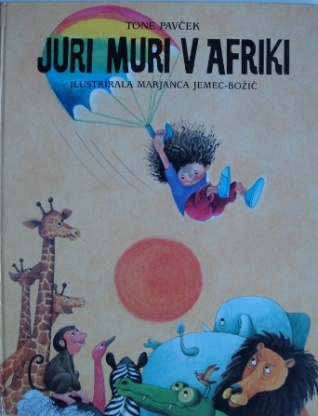
TOREK, 14. 4. 2020

1. URA: SLOVENŠČINA
TONE PAVČEK: JURI MURI V AFRIKI

- SPOZNAL SI ŽE JURIJA MURIJA. SI ŠE SPOMNIŠ, ZAKAJ JE ODŠEL V AFRIKO?
- PESNIK TONE PAVČEK JE NAPISAL NADALJEVANJE JURIJA MURIJA. NASLOV KNJIGE JE JURI MURI DRUGIČ V AFRIKI.
- PROSI STARŠE, DA TI PREBEREJO ODLOMEK IZ KNJIGE (V PRIPONKI), ČE PA ŽELIŠ IZVEDETI CELOTNO ZGODBO NJEGOVEGA DRUGEGA OBISKA AFRIKE, TI LAHKO PREBEREJO CELO KNJIGO (V PRIPONKI).
- KAJ MENIŠ O TEM DELU PESMI OZIROMA O CELI ZGODBI?
- ZAKAJ JE JURI MURI TOKRAT ODŠEL V AFRIKO?
- V PESMI NAJDEMO KAR NEKAJ BESED, ZA KATERE MORDA NE VEMO, KAJ POMENIJO. POSKUSI UGOTOVITI.
  - KAJ POMENI, DA JE NEKDO ZAL? Da je lep.
  - KAJ POMENI, DA JE BIL JURI MURI DOMA SAM DAN NA DAN? Da je bil vsak dan sam.
  - ALI VEŠ, KAKO SE POTUJE NA ŠTOP? Če nimaš prevoza in stojiš ob cesti z dvignjenim palcem, ti lahko kak šofer ustavi in te zapelje na želeno mesto. Na ilustraciji v berilu Juri Muri štopa.
- SEDAJ PA TI POSTANI PISATELJ. ZAMISLI SI, KAM BI JURI MURI ODPOTOVAL NASLEDNJIČ? KAJ BI TAM POČEL? KDO BI MU DELAL DRUŽBO?
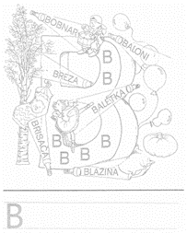
- ČE ŽELIŠ, TVOJO ZGODBO NARIŠI V BREZČRTEN ZVEZEK.

- URA: SLOVENŠČINA
ČRKA B

- REŠI UGANKI:

PODOBEN ŽOGI,  A BOLJ LAHAK,  SPUSTIŠ GA Z ROKE,  UIDE V ZRAK.  BALON | SVOJ DOMEK IMA  V JAJČNI LUPINI.  ŠELE NA VROČINI  POKAŽE V SVOJI SE BELINI.  BELJAK

3) POIŠČI RAZLIČNE MATERIALE, KI JIH IMATE DOMA NA VOLJO.
ČRKO PIŠI PO ZRAKU, PO HRBTU DRUŽINSKEGA ČLANA, PO TLEH S KREDO, V PESEK, ČRKE SESTAVLJAJ IZ KAMNOV, PALIČIC, ZOBOTREBCEV, OBLIKUJ JIH IZ SLANEGA TESTA (RECEPT V PRILOGI), PLASTELINA, VRVI. ČRKO OBLIKUJ S TELESOM, IZ REVIJ IZREŽI SLIČICE, KI VSEBUJEJO ČRKO … ČRKO IŠČI V BESEDAH, KNJIGAH, REVIJAH, STAVNICI.

BODI USTVARJALEN, IŠČI NOVE IDEJE.

- ZAPIS ČRKE:
KAKO JO NAPIŠEŠ, SI OGLEJ TUKAJ:
https://nasaulica.si/datoteke/Prikaz_pisanja_crk/story_html5.html

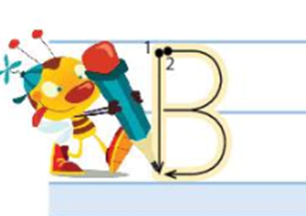
1. POTEZA: NAPIŠI ČRKO I.
2. POTEZA: PONOVNO SE VRNI NA ZAČETEK IN NAJPREJ NAPIŠI EN TREBUŠČEK (DO SREDINE) IN NATO ŠE DRUGEGA (DO KONCA PRVE ČRTE).
- ČE ČRKO ŽE POZNAŠ, Z NJO TVORI BESEDE, POVEDI, ZGODBE – UPORABIŠ LAHKO TUDI ZGOVORNE KOCKE ITD …
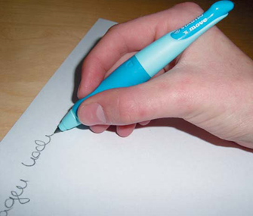
- ČE ŽELIŠ, SI LAHKO ČRKO NAPIŠEŠ NA LIST, IZREŽEŠ IN OKRASIŠ, KOT SMO TO POČELI V ŠOLI.

4) ČRKO NAPIŠI V ČRTAN ZVEZEK (NA VELIKO, KOT SMO TO POČELI V ŠOLI).
- PONOVI JO Z VSEMI BARVICAMI.
- OBKROŽI JO S PRIJATELJI (OKROG NJE NAPIŠI MANJŠE ČRKE).
POZOREN BODI NA POTEZNOST, DRŽO PISALA, SEDENJE, RAZMAK MED ČRKAMI, OBLIKO ČRK, UPOŠTEVAJ ČRTE.

5) NAREK NEKATERIH POVEDI (PRILAGODITE OTROKU).OBVEZNA NALOGA

ENOSTAVNE POVEDI:

IDEJA NI MOJA.
MIZA JE LESENA.
KORUZA JE RUMENA.

TEŽJE POVEDI:

KAJA JE SEŠILA ŠAL.
MAJA SE JEZI NA MARIJO.
NJENO KRILO JE ZELENO.
KREMA ZELO DIŠI.
ZELO RADA KVAČKAM.
IMAM NOVE ROLERJE.
KIVI JE SADJE.
REKA JE MRZLA.

POVEDI S TEŽJIMI BESEDAMI:

RAD IMAM ČOKOLADNI SLADOLED.
RAD IMAM KROMPIR.
FIŽOL JE RJAV.
KUNA JE ŽIVAL.
ŽAN SE JE RODIL.
HRUŠKA JE SLADKA.
ČOKOLADNI SLADOLED IMAM RAD.

3. URA:
MATEMATIKA:
LIKI IN ČRTE

- POIŠČI IGRAČE IN Z NJIMI SESTAVLJAJ RAČUNE.
- S PRSTOM PO TLEH NARIŠI NEKAJ KRIVIH IN NEKAJ RAVNIH ČRT.
S ČIM SI BOŠ POMAGAL, DA BODO RAVNE ČRTE RES RAVNE?
- V VADNICI REŠI STR. 63 IN 67. OBVEZNA NALOGA.
SE ŠE SPOMNIŠ, KAKO RIŠEMO OB RAVNILU?
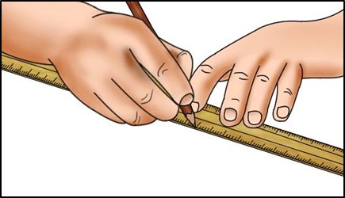
Z LEVO ROKO (LEVIČARJI Z DESNO) PRITISNI ŠABLONO OB LIST IN JO TAM TRDNO DRŽI, DA SE NE PREMIKA. Z DESNO (LEVIČARJI Z LEVO) PA S SVINČNIKOM POTEGNI ČRTO TIK OB ŠABLONI.

4. URA:
SPOZNAVANJE OKOLJA:
SKRBIM ZA SVOJE ZDRAVJE

- PREOSTANEK DNEVA BODI POZOREN NA TO, KAKO TI SAM SKRBIŠ ZA SVOJE ZDRAVJE.
- ČE ŽELIŠ, LAHKO TO NARIŠEŠ TUDI V BREZČRTEN ZVEZEK. NEOBVEZNA NALOGA.
- S SVOJIMI IGRAČAMI SE LAHKO IGRAŠ, DA SI PRI ZDRAVNIKU ALI ZOBOZDRAVNIKU.
O ČEM SE BOSTE POGOVARJALI?
KAKO TI ONADVA LAHKO POMAGATA, DA SI ČIM BOLJ ZDRAV?

